**《物联网创新项目训练》报告**

现在有4个无线传感器组成的网络，拓扑结构如下所示：

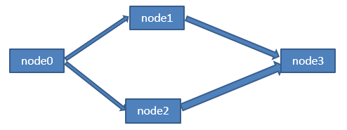

信息流动图如下：

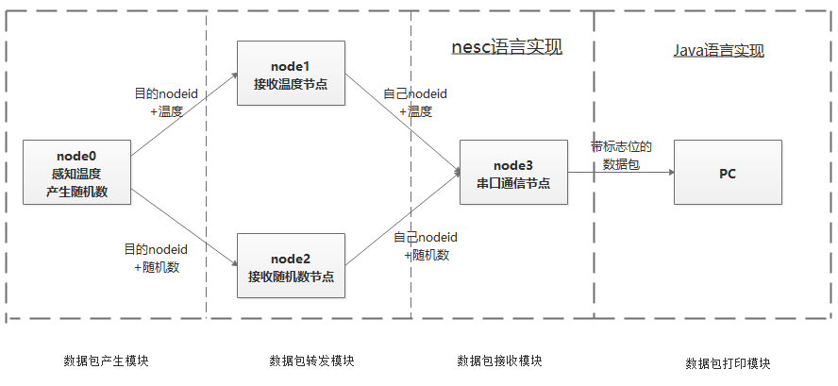

节点0为数据源节点，产生两种类型的数据，将生成的数据广播出去，节点1，2分别接收一种类型的数据，接着转发给节点3。每组编写两份程序，一份烧录到节点0，进行数据发送，另外一份烧录节点1，2，3。

### 说明

1. 节点0产生的数据包括两种类型，一种是采集的环境温度，一种是100以内的随机数。温度数据以摄氏度为单位。
2. 节点0每隔1000毫秒发送一个数据包，前一分钟内持续发送温度数据包，后一分钟内持续发送产生的随机数，每种类型发送60个数据包。
3. 节点1只接收包含温度的数据包，节点2只接受包含随机数的数据包。
4. 节点1，2将数据包转发送给节点3时，数据包中必须包含本节点的ID。
5. 节点3将收到的数据包在PC上打印出来。
6. 如果时间过短效果不明显，各组可酌情修改发送间隔。
7. **核心模块功能及实现描述**

0.说明：数据包产生模块，数据包转发模块，数据包接收模块代码由nesc语言编写，数据包打印模块由java语言编写，节点功率设置为可以正常实验的最低数值9，信道设置为23

1.数据包产生模块：本模块主要用于产生随机数数据包和温度数据包。

利用ActiveMessageC组件，由node0实现，在一个周期的前一分钟内感知温度并根据SHT11数据手册讲温度数据转换为摄氏度值，后一分钟内产生随机数，在感知温度和产生随机数的过程中红灯同步闪烁，通过设置计数器来实现，采样事件每1000ms被触发一次，以120为一个周期，在相应的时间产生对应的数据包，包内包含目的节点编号和对应所要发送的数据，并在发送温度数据包的时候蓝灯同步闪烁，发送随机数数据包的时候绿灯同步闪烁，通过由Packet接口提供的函数getPayload指向负载，通过由 AMSend接口所提供的函数send来实现发送一个数据包，发送在函数中指定节点编号以实现只有目标节点响应。

2.数据包转发模块：本模块主要用于接收对应的数据包和转发数据包。

利用ActiveMessageC组件，通过查看数据包的节点编号进一步过滤掉误收数据包在前一分钟接收温度数据包的节点接收数据包通过Receive接口提供的receive函数，当接收完毕的时候解析数据包设置与node0的同步亮灯以提示正在接收该种数据并将数据设置偏移量标志位，以方便最后的PC端的打印处理，数据包中包含自己的节点编号和接收到的数据，将数据装载完成后通过AMSend提供的send函数发送出去，接收事件没轮训一次红灯闪烁一次提示，数据包产生模块我们设置了对应的节点响应，所以每次只有一个节点响应该数据包。

3.数据包接收模块：本模块主要用于接收数据包和对PC端的发送数据包。

利用SerialActiveMessageC组件，通过由RadioReceive接口提供的receive函数接收由其他节点发送过来的数据包，解析数据包后，根据接收到的包内容来，同步设置灯亮，保持与前几个节点灯的颜色相同，当节点并不繁忙的时候通过SerialPacket提供的getPayload函数装载负载准备发送，当接收到正确数据包的时候通过SerialAMSend提供的send函数通过串口向PC端发送信息

4.数据包打印模块：本模块主要用于对接收到的数据包的PC端处理与打印。

通过由官方实现提供的接口，由自定义的TestSerial来实现MessageListner接口，接收到对应的消息后对数据包进行解析处理，通过标志位来区分数据类型，区分后通过，利用命令行指令和命令行参数来指定串口在终端界面中实时输出接收到的数据。